Итоговое занятие:
1.Обведи главные цвета:

2.Реши примеры:
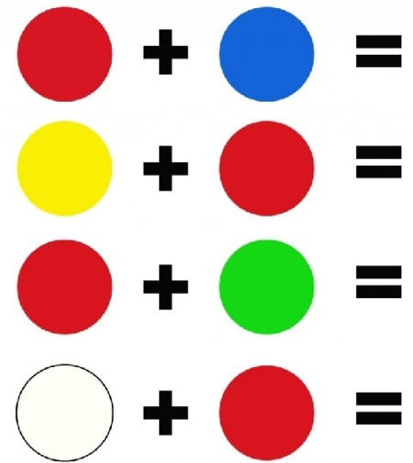
3. Соедини картинки.
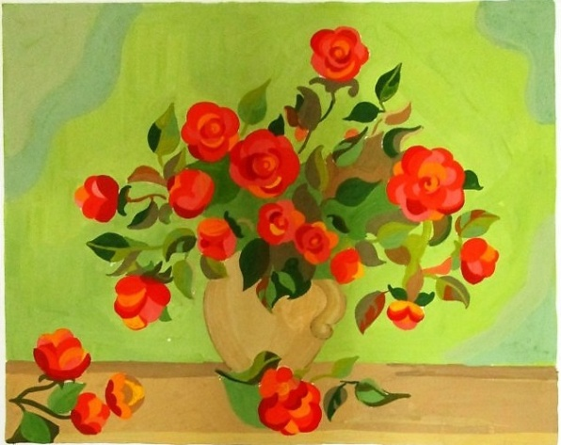
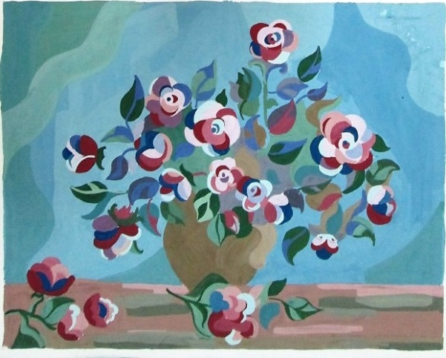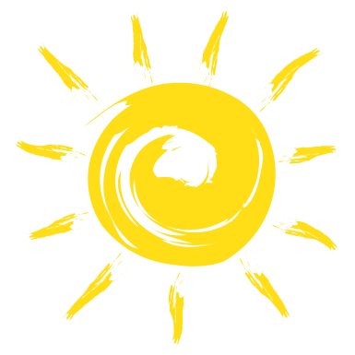

4. Обведи то, что пригодится тебе для занятий.
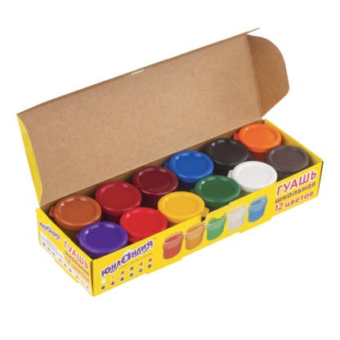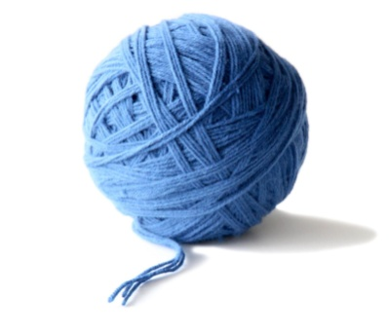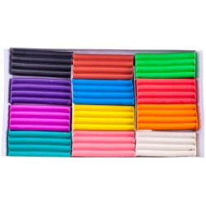
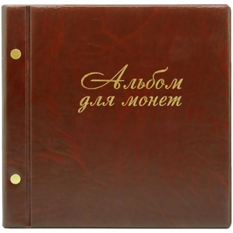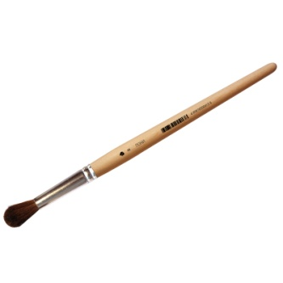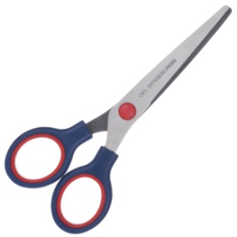
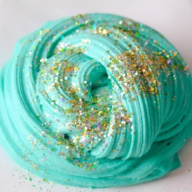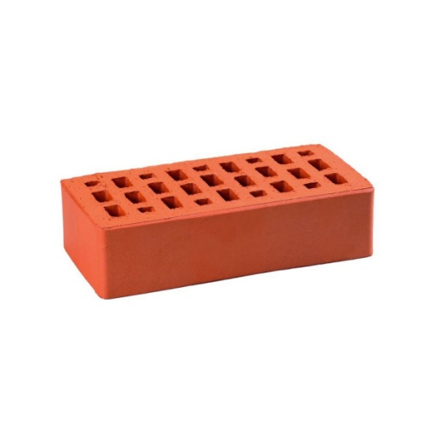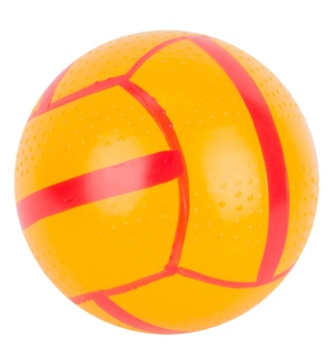
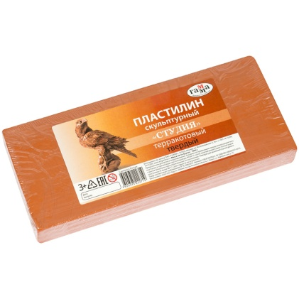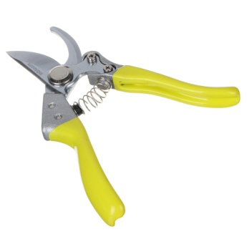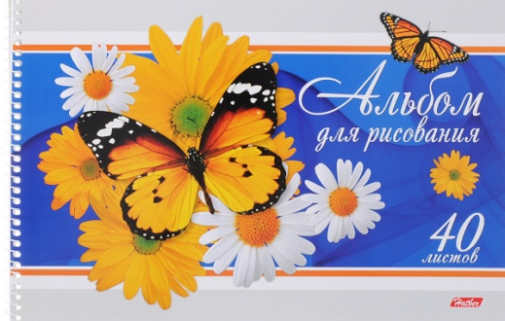
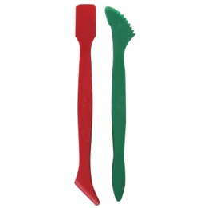
5. Соедини линией изделие и его орнамент.
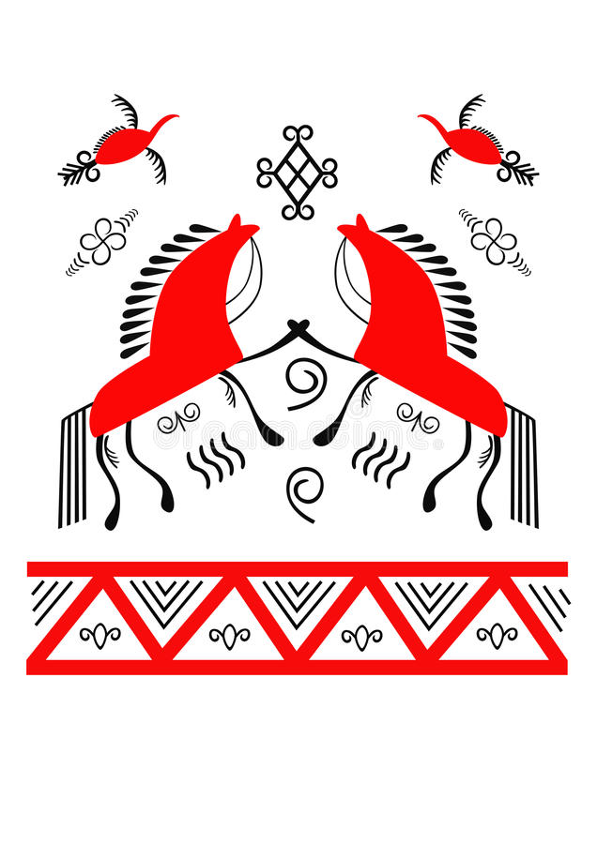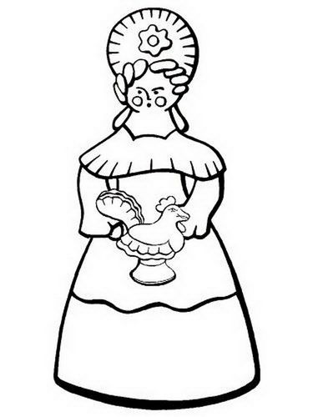
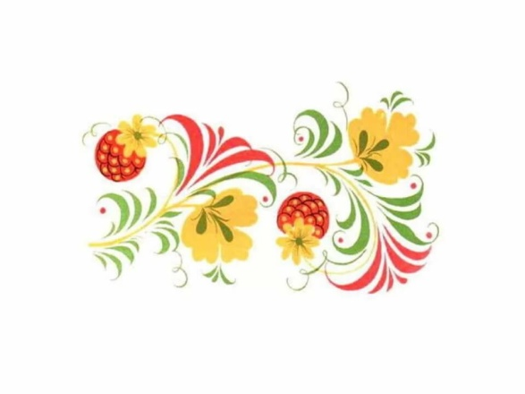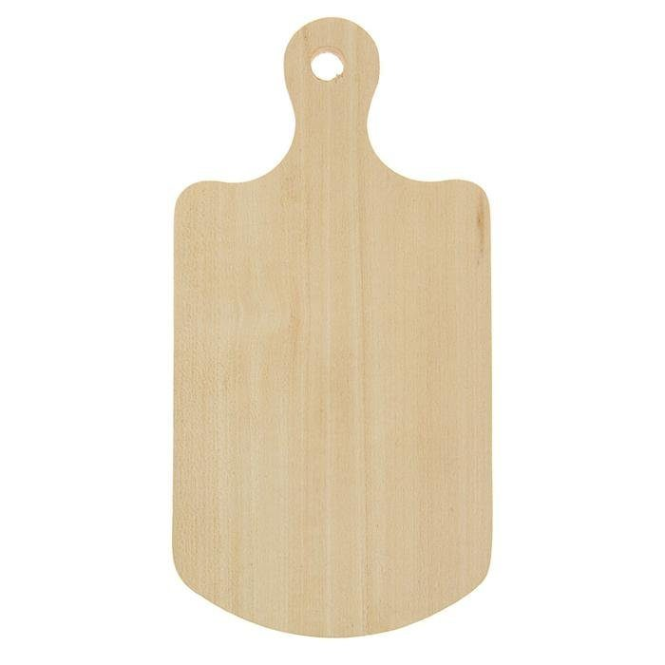

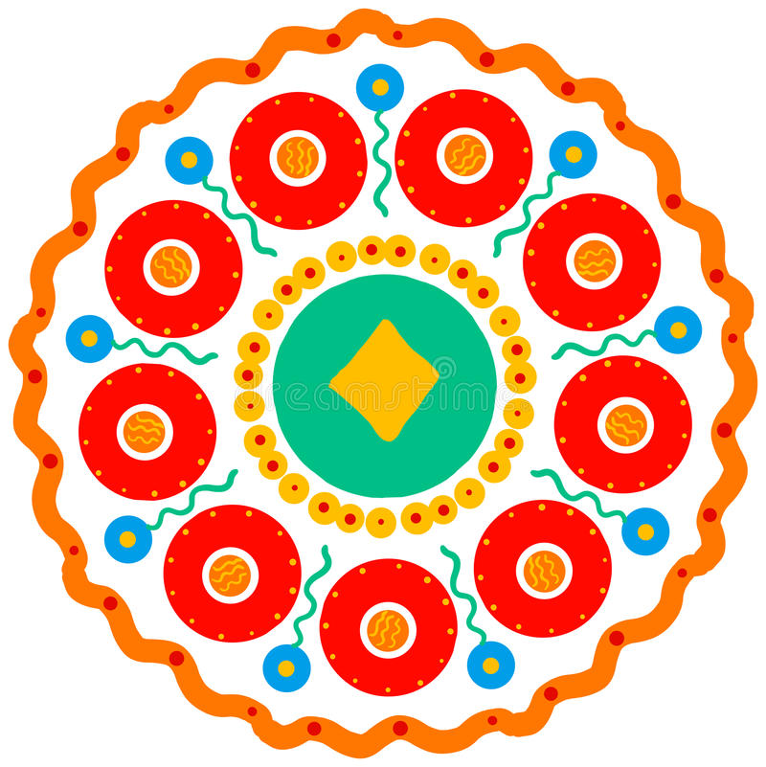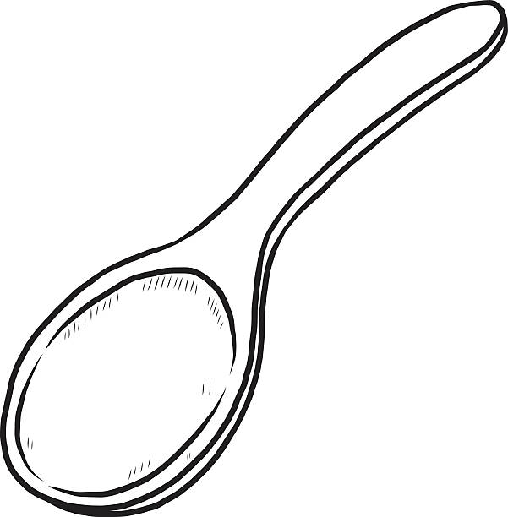
6. Разгадай загадки.

- Создаю я новый цвет,
На дощечку я похожа.
Краску, что в коробке нет,
Сделать сам художник может.
Он смешает краски хитро
С помощью меня - ... (___________________________________)

- Пластик, глину, пластилин
Мы в поделки превратим.
Когда мы форму придаем,
То как процесс тот назовем?
Название то метко —
Процесс зовется... (_______________________________________)

- Разноцветные листы,
Вырезай и клей их ты.
Аппликации, картинки,
Серебристые снежинки.
Можешь сотворить и флаги
Из листов... (__________________________________________)

- Разноцветные камушки растаяли,
На бумаге след оставили. (_____________________________)

- Хоть я и не прачка, друзья,
Стираю старательно я. (____________________________)

- Если на картине горы и река
Поле, небо синее,
В небе облака,
Снежные равнины,
Край родимый наш.
Природа на картине называется … (______________________)

- Линии, штрихи и пятна
Образуют всем понятный
Образ на бумаге:
Люди, корабли и флаги.
Изображение задумок
Называется … (_________________________)

